Министерство науки и высшего образования Российской Федерации Федеральное государственное автономное учреждение высшего образования «Пермский национальный исследовательский политехнический университет»

Электротехнический факультет   
Кафедра «Информационные технологии и автоматизированные системы

**О Т Ч Ё Т  
по лабораторной работе**

Дисциплина: «Основы алгоритмизации и программирования»

Выполнил   
студент группы РИС-21-2б   
Ибрагимов М. М.

Проверил   
доцент кафедры ИТАС   
Полякова О. А.

Пермь, 2021

**Постановка задачи:**

Вводится трехзначное число с клавиатуры. Необходимо вывести на экран все возможные комбинации из его цифр без повторов, затем вывести максимальное из них.

**Анализ задачи:**По условию задачи нам нужно трёхзначное число, у которого не повторяются цифры. Поэтому первым делом мы проверяем эти параметры у введённого числа. С помощью циклов while и if мы исследуем число. Удостоверившись, что оно соответствует нашим правилам, мы сохраняем цифры числа в заведомо созданные для этого переменные. Далее, используя эти переменные, мы вводим все различные числа, состоящие из их комбинаций. Последним шагом остаётся найти из этих чисел самое большое и вывести его.

**Описание переменных:**a, b, c – целочисленные переменные, в которые будут занесены цифры числа  
x – целочисленная переменная, через которую будет осуществляться ввод числа   
k – логическая переменная, которая отсеивает числа, не удовлетворяющие условию

**Блок-схема:**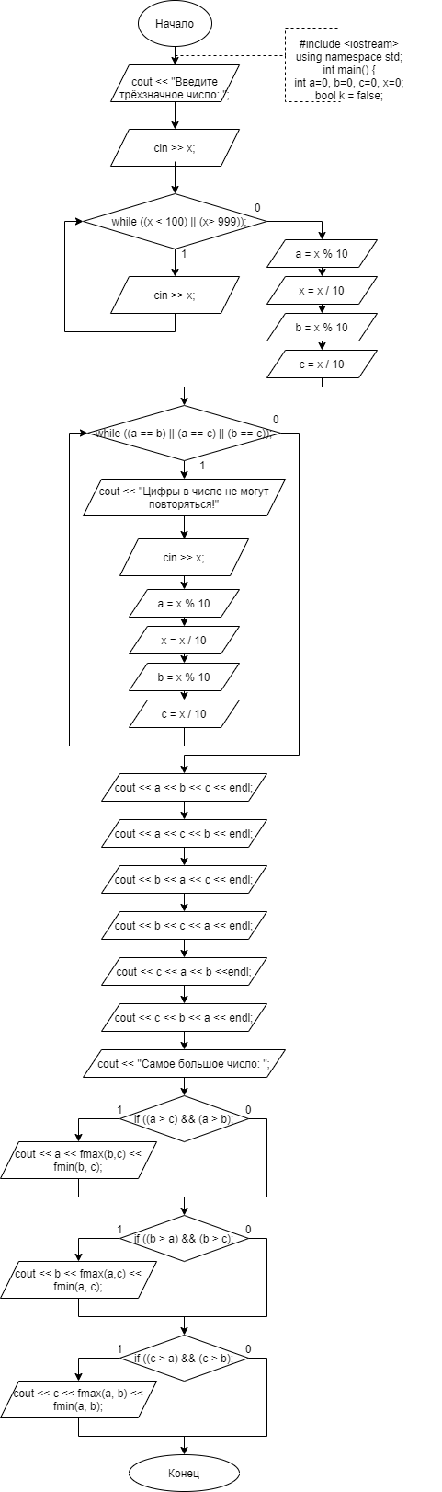

**

**

**Анализ результатов:**Программа успешно выполнила все условия, не допуская нетрёхзначные числа и числа, в которых повторяются переменные, находя самое крупное число, составленное из цифр введённого числа.